«Поверка средств измерений на примере усилительного каскада»
(работа выполняется по вариантам см пункт 2)
- Изучить теоретическую часть вопроса поверки средств измерения, определения и виды погрешностей, способы вычисления.
- Собрать в программе Simulink 11 опытную схему усилительного каскада следующего вида:
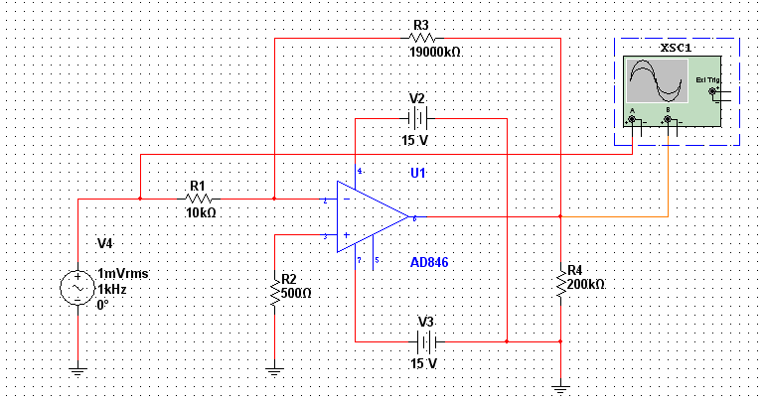

Отношение номиналов резисторов R3/R1 определяет коэффициент усиления схемы, принять его равным 400
Определить следующие метрологические параметры функционирования схемы:

Таблица 1
Частота импульсов, Гц | Измеренное значение, Гц | Рассчитанная относительная погрешность, % | Допускаемое значение относительной погрешности, % | Заключение о результате поверки
100 |  |  | 10 | Соответ/ не соответ
200 |  |  | 10
300 |  |  | 10
… |  |  | 10
1000 |  |  | 10

Содержание отчета по работе: теоретические сведения (п.1), собранная схема и картинка осциллографа с результатом моделирования, таблицы 1 и 2 с подробными расчетами результатов после таблиц, общее заключение о соответствии/не соответствии собранной схемы метрологическим требованиям.

